TRƯỜNG ĐẠI HỌC NGOẠI NGỮ - TIN HỌC THÀNH PHỐ HỒ CHÍ MINH
KHOA NGÔN NGỮ VÀ VĂN HÓA PHƯƠNG ĐÔNG


KHÓA LUẬN TỐT NGHIỆP
NGÀNH: ĐÔNG PHƯƠNG HỌC

(TÊN KHÓA LUẬN TỐT NGHIỆP)

SV thực hiện | :
Chuyên ngành | :
MSSV | :
Khóa | : Khóa 25 – K2019
GVHD | :

TP. Hồ Chí Minh, tháng 00 năm 202

TRƯỜNG ĐẠI HỌC NGOẠI NGỮ - TIN HỌC THÀNH PHỐ HỒ CHÍ MINH
KHOA NGÔN NGỮ VÀ VĂN HÓA PHƯƠNG ĐÔNG

KHÓA LUẬN TỐT NGHIỆP
NGÀNH: ĐÔNG PHƯƠNG HỌC

(TÊN KHÓA LUẬN TỐT NGHIỆP)

SV thực hiện | :
Chuyên ngành | :
MSSV | :
Khóa | : Khóa 25 – K2019
GVHD | :

TP. Hồ Chí Minh, tháng 00 năm 202

LỜI CẢM ƠN

Tp. Hồ Chí Minh, ngày tháng năm 202
Sinh viên

NHẬN XÉT CỦA GIẢNG VIÊN HƯỚNG DẪN

MỤC LỤC

BẢNG BIỂU (Nếu có)

MẪU ĐỀ CƯƠNG KHÓA LUẬN TỐT NGHIỆP
MỤC LỤC
LỜI CẢM ƠN (1)
PHẦN MỞ ĐẦU
0.1. Lý do chọn đề tài
0.2. Mục đích nghiên cứu
0.3. Lịch sử nghiên cứu vấn đề
0.4. Đối tượng nghiên cứu và phạm vi nghiên cứu
0.5. Phương pháp nghiên cứu
0.6. Ý nghĩa khoa học và thực tiễn
0.7. Bố cục của khóa luận
CHƯƠNG 1. CƠ SỞ LÝ LUẬN VÀ THỰC TIỄN
1.1. Chữ thường, đậm, đứng
1.1.1. Chữ thường, in nghiêng
1.1.2. Chữ thường, in nghiêng
1.2. Chữ thường, đậm, đứng
1.3. Chữ thường, đậm, đứng
CHƯƠNG 2. CHỮ ĐỨNG IN ĐẬM
2.1. Chữ thường, đậm, đứng
2.2. Chữ thường, đậm, đứng
2.3. Chữ thường, đậm, đứng
2.4. Chữ thường, đậm, đứng
CHƯƠNG 3. CHỮ ĐỨNG IN ĐẬM
3.1. Chữ thường, đậm, đứng
3.2. Chữ thường, đậm, đứng
3.3. Chữ thường, đậm, đứng
KẾT LUẬN
TÀI LIỆU THAM KHẢO
PHỤ LỤC
Lưu ý:
- Số lượng chương có trong khóa luận là không bắt buộc. Tuy nhiên tất cả các khóa luận phải có “PHẦN MỞ ĐẦU”, “CHƯƠNG I. CƠ SỞ LÝ LUẬN VÀ THỰC TIỄN” và “KẾT LUẬN”.
- Tùy theo nội dung triển khai của khóa luận, dưới các số mục có 2 số vẫn có thể triển khai mục 3 số. Tối đa là tiểu mục 4 số.
Ví dụ:
2.1. Những lưu ý khác
2.2.1. Hình vẽ
Hình vẽ trong bài viết được đánh số bắt đầu từ 1, lời chú thích được viết dưới hình vẽ với kích thước là 12pt như Hình 1.
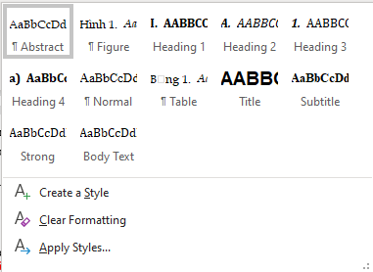
Hình 1: Chọn Style tương ứng
2.2.2. Bảng biểu
Bảng biểu trong bài viết được đánh số bắt đầu từ 1, lời chú thích được viết trên bảng với kích thước là 12pt như Bảng 1
Bảng 1. Bảng biểu
Font chữ toàn văn | Cambria
Kích thước toàn văn | 10pt
Kích thước tiêu đề | 14pt

2.2.3. Biểu đồ
Biểu đồ trong bài viết được đánh số bắt đầu từ 1, lời chú thích được viết trên biểu đồ với kích thước là 12pt như Biểu đồ 1.
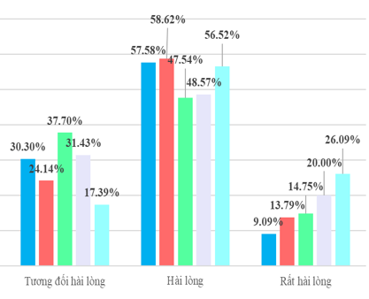
Biểu đồ 1. Mức độ hài lòng

- Không dùng các dấu bullet đầu dòng, chỉ dùng dấu vạch ngang.

TÀI LIỆU THAM KHẢO (theo chuẩn APA 7th)

PHỤ LỤC (Nếu có)

(1) Không bắt buộc

